О.П. Литвиненко
учитель начальных классов МБОУ ООШ №269,
г. Снежногорск, Мурманская область

Мастер-класс
«Смысловое чтение: методы и приёмы работы на уроках литературного чтения
в начальной школе»
Цель мастер-класса:
создание условий для повышения профессионального мастерства педагогов в процессе активного взаимодействия по освоению методов и приёмов стратегии смыслового чтения.
Задачи:
- дать понятие о стратегии смыслового чтения;
- через практическую работу показать применение различных методов и приёмов на практике;
- создать условия для активного взаимодействия участников мастер - класса между собой;
- повысить мотивацию педагогов к овладению активных методов обучения.
Ожидаемые результаты:
- участники мастер-класса научатся применять предложенные приёмы и методы работы в учебном процессе:
- обсудят возможности их применения в процессе обучения;
- педагоги смогут использовать приобретенные знания и приемы в своей практике или сопоставят свой уровень и формы работы с представленными на мастер-классе.
Вариант: показ отдельных методов и приёмов работы.
Форма мастер-класса: сюжетно-ролевая игра.
Продолжительность работы: 25 мин.
Участники мастер-класса: учителя начальной школы.
Оборудование: компьютер, проектор.

План проведения мастер-класса
Таблица 1
Этапы работы  мастер-класса | Содержание этапа | Деятельность участников
1.Подготовительно-организационный:  Постановка целей и задач | 1.Организационный момент  (Приветствие, вступительное слово мастера)  Объявление темы и задач мастер-класса.  Прошу Вас поработать творчески, проявить свою активность, не стесняться высказывать своё мнение.  - Выделение проблемы  Нашу беседу я хотела бы начать с вопроса: Что является главным источником знаний?  Интересный факт.  По результатам исследований одного английского университета, не имеет значения, в каком порядке расположены буквы в слове. Главное, чтобы первая и последняя буквы были на месте. Остальные буквы могут следовать в полном беспорядке, все равно текст читается без проблем. Причиной этого является то, что мы не читаем каждую букву по отдельности, а всё слово целиком.  Как установили учёные, на успеваемость ученика влияет около 200 факторов. Фактор №1 – это навык чтения. Для того чтобы быть компетентным, человек должен читать 120-150 слов в минуту. Это становится необходимым условием успешной работы с информацией, но не главным.  Главное – научиться понимать текст, т.е. из набора букв, символов извлечь необходимую информацию.  В школьной программе в два раза сократили время на обучение чтению и письму, а новых образовательных стандартах особое внимание уделяется стратегии смыслового чтения и работе с текстом. | встраиваются в диалог, проявляют активную позицию  участники участвуют в диалоге  участники объясняют  участники выходят на проблему
2.Основная часть | Теоретическая часть  На данном мастер-классе я хотела бы представить Вашему вниманию наиболее эффективные методы и приёмы работы стратегии смыслового чтения.  Мастер класс будет полезен не только педагогам начальных классов, но и учителям – предметникам, интересен воспитателям детских садов.  Где использовать?  Смысловое чтение – это такое качество чтения, при котором достигается понимание информационной, смысловой и идейной сторон произведения.  Когда ребенок владеет смысловым чтением, то у него развивается устная речь и, как следующая важная ступень развития, речь письменная.  В процессе обучения смысловому чтению младшие школьники должны научиться тексты:  •понимать;  •анализировать;  •сравнивать;  • видоизменять;  • генерировать.  А отчего зависит выбор методов и приёмов работы с текстом?  В первую очередь от видов смыслового чтения (просмотровое, ознакомительное, изучающее, рефлексивное).  В процессе совместной работы мы познакомимся с основными видами.  Практическая работа (Имитационная игра)  Давайте рассмотрим на практике наиболее эффективные методы и приёмы работы на уроках литературного чтения.  Предлагаем вам представить себя на месте учеников начальной школы.  Рефлексивное-самое вдумчивое чтение. Во время такого процесса читающий предвосхищает будущие события.  Приём «Ассоциативный куст»  -Назовите, все возможные ассоциации, со словом «КОРАБЛИК».  Приём «Прогнозирование по названию»  -А если это сказка? (На доске написано слово «Кораблик»).  -Как вы думаете, о чём может идти речь в этом произведении?  - А может вы узнали сказку?  Прочитав произведение Владимира Сутеева «Кораблик» вместе с детьми, сможете проверить собственные предположения.  Приём «Прогнозирование по картинке»  (на доске картинка)  Цель: заинтересовать, удивить.  (Эффект неожиданности, постановка проблем. Инсценировка).  Предоставляется возможность взглянуть с разных точек зрения на ситуацию, которую вы видите на картинке.  - О чём думает попугай? Кот? Клетка?  - Что может произойти дальше?  - Какой совет можно дать хозяину попугая.  А теперь прочитаем стихотворение.  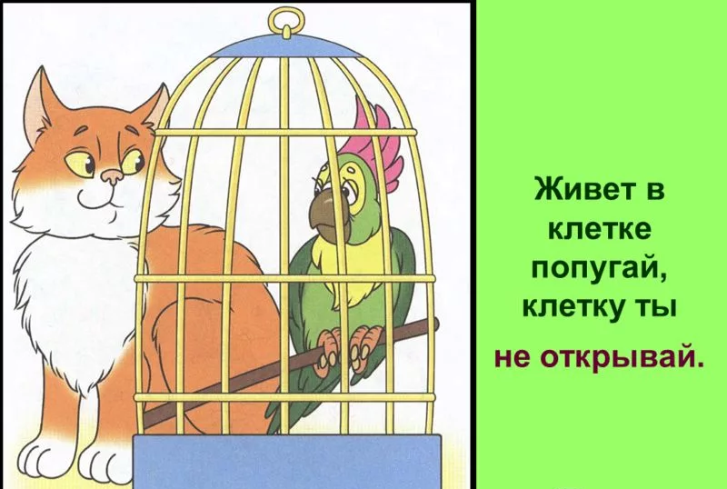  2)  Ознакомительное чтение - вид с помощью которого в тексте определяется главный смысл, ключевая информация.  Прием «Толстые и тонкие вопросы»  Этот приём развивает умение задавать вопросы, а ведь как утверждают психологи, кто умеет задавать вопросы, тот умеет и отлично мыслить! Рассмотрим его на примере хорошо знакомой нам сказки «Репка».  Перед вами лежат листочки. На узких листочках, прошу вас записать «тонкие вопросы» к сказке репка, а на широких листочках - «толстые вопросы».  Пока коллеги пишут, я хочу напомнить:  «Тонкие» вопросы – вопросы репродуктивного плана, требующие однословного ответа.  «Толстые» вопросы – вопросы, требующие размышления, привлечения дополнительных знаний, умения анализировать.  Таким образом, приём «Толстые и тонкие вопросы» - это способ организации взаимоопроса учащихся по теме. Его можно использовать на любом этапе урока, на любом предмете.  Приём «Аргумент»  Вспомним сказку «По щучьему велению». Емеля в сказке «По щучьему велению» был лентяем!? Аргументируйте свою позицию. Почему «ДА»? Почему «Нет»?  Изучающее — вид смыслового чтения, при котором, в зависимости от цели, происходит поиск полной и точной информации и это дальнейшая ее интерпретация.  3)  Приём «Фишбоун»  Эту диаграмму называют «диаграммой рыбного скелета» или схема «Фиброин».  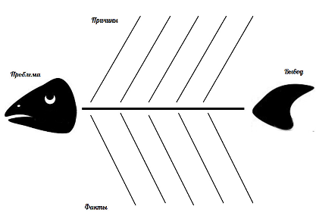  Порядок работы по схеме достаточно прост и обусловлен самой графической формой:  1. В первом треугольнике, «голове» записывают формулировку проблемы.  2. Рассмотрим тело рыбы: путем анализа источников выделяют причины, факты (аргументы) подтверждающие их предположения (записывают).  3.Путем анализа «причины-аргументы» учащиеся формулируются выводы, который записывается в «хвосте».  Вернёмся к сказке «Репка», и посмотрим, как работает этот приём.  Благодаря схеме «Фиброин» мы получили опорный конспект, научились выделять события и их причины, делать выводы и работать в группе. | участники участвуют в диалоге  участники решают проблему  участники выполняют задания в соответствии с обозначенной задачей, индивидуальное создание задуманного  инсценировка, ролевая игра  участники выполняют задания в соответствии с обозначенной задачей, индивидуальное создание задуманного  Выполняют задания в соответствии с обозначенной задачей, индивидуальное создание задуманного.  работа со схемой
3.Афиширование - представление выполненных работ. | Рефлексия  Самоанализ педагогом-мастером проведенного мастер-класса  Достоинства методов и приёмов:  Наглядность, простота освоения и применения.  Умение видеть ситуацию и решение с нескольких точек зрения.  Недостатки методов:  Для эффективного применения требуется большая подготовка в отборе эффективных способов и методов применения.  Таким образом, продуманная и целенаправленная работа с текстом позволяет вычерпывать ребёнку из большого объема информации нужную и полезную, а также приобретать социально – нравственный опыт и заставляет думать, познавая окружающий мир.  Вопросы участников мастер-класса  к педагогам по проведенной игре  Общая дискуссия  Учитывая пожелания слушателей, рекомендуется литература, интернет – сайты для получения дополнительной информации по данному вопросу, курсы и семинары для повышения квалификации и приобретения творческого опыта. Памятки.  Заключительное слово  Смысловое чтение (методы и приемы) на протяжении многих лет серьезно изучают психологи. Они уверены, что процесс, который направлен на осознание школьниками текста, объединяет внимание и память, мышление и воображение, волю и эмоции, установки и интересы ребенка. Именно поэтому смысловое чтение в начальной школе было включено во ФГОС второго поколения.  Рефлексия участников мастер-класса (составление синквейна) | Рефлексия – активизация самооценки и самоанализа по поводу деятельности на мастер-классе

Источники информации:
- Кларин М. В. Развитие критического и творческого мышления// Школьные технологии. - 2004.- №2.- С. 7.
- Курятник И.В. Чтение как стратегически важная компетентность для молодых людей// Все для учителя. - 2012. - № 6.
- Метод "Фишбоун" (Рыбий скелет): что это такое, формы работы на уроке и примеры [Электронный ресурс] https://pedsovet.su/metodika/priemy/5714 (Дата обращения: 22.01.2021 г.).
- Столбу нова С. В. Технология развития критического мышления через чтение и письмо// Русский язык. газ. Издает. дома «Первое сентября». - 2005.- №3.- с. 27-29.
- Формирование универсальных учебных действий в основной школе: от действия к мысли. Система заданий: пособие для учителя / под ред. А.Г. Самолова. - 2-е изд. - М.: Просвещение, 2011. - 159 с.

